**「2025 阿里山四季茶旅」**

**秋季茶會市集招商報名簡章**

1. **活動介紹**

「2025阿里山四季茶旅」濃縮阿里山精華，以生活化及貼近民眾喜好的形式規劃。秋季茶會策劃以世界茶席作為連結全球茶文化的橋樑，結合阿里山社區一同展現阿里山蘊含的人文、茶產業等繽紛的元素，串聯在地特色產業，策劃舞臺展演、體驗活動、世界茶席以及市集。

本活動預計招募15攤以世界各地相關的商品與特色小點，市集販售主題包含：特色美食、文化工藝、產業推廣等，讓來賓可以看見茶產業的多元面貌，並以擴大招商為目的拓展多元化編制，讓市集呈現多樣性與獨特性。透過這場市集，讓來賓能在茶香縈繞之中，沉浸於視覺、聽覺、味覺、嗅覺、觸覺五感體驗，深入感受茶文化交融下的世界風貌與文化魅力。

1. **活動舉辦時間、地點**
2. **活動日期：**114年9月20日(六)-9月21日(日) 共2日
3. **活動時間：**上午10:00-下午16:00
4. **活動地點：**牛埔仔愛情大草原(嘉義縣番路鄉觸口村車埕7鄰15號)
5. **攤商進場時間：**114年9月20日(六)，須於上午10點前完成佈置
6. **攤商撤場時間：**114年9月21日(日)， 須於下午16:00-17:00撤場全數淨空。
7. **招募名額：**15攤世界特色攤販
8. **招募類型：**
9. **特色美食：**世界各地的美食、飲品、茶點、茶餐等等。
10. **手工及公藝類：**以茶器、茶杯、器皿、皮雕、染布、編織、及多元材質並融入創意手作織品等等。
11. **茶文化相關產業：**茶席體驗﹑茶皂體驗、茶香氛蠟片體驗等等。
12. **各攤位硬體設備需求：**
13. 三米帳:1頂
14. 攤位標示牌:1個，由廠商提供標示名稱
15. 長條桌:1張
16. 摺疊椅:2張
17. 電力規格:110V，插座1個

示意圖

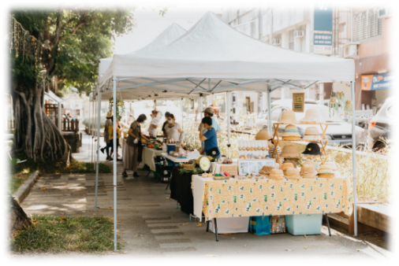　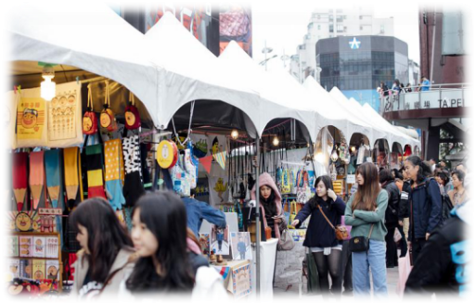

**※電力使用須知※**

1. 不得擅接延長線。
2. 單線使用電器以10安培數為上限。
3. 電力規格一律使用110V，如未提出申請卻擅自使用220V或任一不符合規格之電器，而造成相關毀壞，須負擔修復費用。

※針對桌椅、電力如有額外需求，請於報名表單提出申請，並將酌收租借費用。

1. 廠商須配合：

|  |  |  |
| --- | --- | --- |
| 項目 | 內容說明 | 注意事項 |
| 硬體 | 特殊規格之商品展示架 | 依商家需求自行準備 |
| 商品說明資料 | 依商家需求自行準備 |
| 商家攤位佈置 | 依商家需求自行準備 |
| 軟體 | 商家範圍區域清潔 | 配合處理 |
| 提供民眾試用、購買產品及介紹  另可提供產品於舞台活動贈送使用 | 配合處理 |

* 佈置材料請自行準備及運送。
* 請配合活動時間營業(10:00~16:00)，上午10:00前請完成攤位布置及商品陳列，展售活動直到16:00活動閉幕後結束所有營業行為，並於17:00撤場完畢，不可遲到或中途撤離。
* 廠商請負責攤位周邊清潔與安全之維護，並控制人潮，避免過於擁擠。

1. **報名方式：**
2. **報名表：**報名表請見附件一
3. **填寫報名表：**請詳填報名表後，並寄送至信箱，以便完成報名程序。
4. **應繳資料：**
5. 詳填報名表的所有資訊，應填未填或未依規定填寫者為不合格，將不予受理。
6. 產品照片及攤位佈置照片
7. 寄送至郵件信箱：[2025allishansijichalu@gmail.com](mailto:2025allishansijichalu@gmail.com)
8. 信件標題：請註明「阿里山四季茶旅市集攤商報名-店名」，報名表檔名請註明「阿里山四季茶旅市集攤商報名-店名」，請務必於E-mail報名後，來電確認。
9. **報名截止日期：114年 9月1日(一) 晚上23:59分前**
10. **審核錄取通知：**報名完成後，將由主辦單位審查廠商資格，並於**9月5日(五)**阿里山管理處官網公告錄取名單。

確認專線0937-161-526 王小姐 或 0978-006-786 吳小姐

※注意事項：名單公布後確定不克參加者，請務必於活動前7日電話通知承辦單位。

1. **攤商注意事項：**
2. 設攤廠商不得將攤位轉租、出借、頂讓，或以其他變相方式提供他人使用。若經查獲，立即取消設攤資格。
3. 設攤期間，廠商應依規定準時進撤場，並完成簽到、簽退作業。廠商應自行排定人員在攤位進行展售服務，不得無故不參與設攤、遲到或提早撤攤，同時於活動期間維持攤位整齊清潔及安全。
4. 廠商須以報名表所填具之規劃內容進行現場販售。
5. 設攤期間，攤位人員之餐食、茶水等由廠商自理，主辦及執行單位恕不提供。
6. 活動全面禁止使用任何擴音設備，並禁止廠商於所設立攤位範圍外進行攬客、叫賣等行為，若經查獲，立即取消設攤資格，廠商不得有異議。
7. 除現場提供之電力插座之外，嚴禁自行配置延長線。如需申請大量電力或需要使用220V插座，請於報名表中提出申請租用，否則恕不提供。
8. 活動期間廠商應維護攤位現場之硬體設備，如有損壞或遺失須照價賠償。
9. 攤位現場禁止使用明火，限以電力設備烹調，並應避免產生廢氣或油煙。販售應以衛生、安全為原則，隨時保持環境整潔。
10. 活動現場全面禁菸，請勿於活動場地內吸菸或棄置煙蒂。
11. 各店家之商品及私人財物須自行保管，廠商若離開攤位時將商品及私人財物留置現場，請自負保管責任，現場不提供儲藏空間，也請維護各自攤位清潔。
12. 每次離場簽退時，設攤廠商需自行負責攤位垃圾處理與環境清潔，整體活動結束後，需負責將場地復原，包括攤位展售設備及地板清潔。
13. 離場簽退時，經執行單位確認場地點交無誤；若有無法回覆場地原狀之情形，將視情形酌收場復費用。
14. 如遇疫情加劇、颱風等天災或其他不可抗力之因素，主辦單位得視實際狀況取消或延期活動。如遇取消或延期將再行公告。
15. 禁止批發品、仿冒品、盜版商品或惡意抬高售價販售等行為。
16. 主辦及執行單位保有最後審核及調整廠商設攤之權利。

**附件一**

|  |  |  |  |
| --- | --- | --- | --- |
| **「2025阿里山四季茶旅」****世界茶韻 跨界市集 攤商招募報名表** | | | |
| 時間 | | | 2025/09/20(六)-09/21(日)，共2天10:00~16:00 |
| 地點 | | | 牛埔仔愛情大草原（嘉義縣番路鄉觸口村車埕7鄰15號） |
| 廠  商  基  本  資  料 | 攤位名稱 | |  |
| 聯絡者姓名 | |  |
| 聯絡電話 | |  |
| Email | |  |
| 展售類別 | | □ 特色美食類　□手工及工藝類　□茶文化相關產業類  □其他： |
| 預計販售  商品 | | 請簡述預計販售商品項目內容: |
| **請提供販售商品照1-2張** | | | |
|  | | | |
| **請提供曾設攤照片至少2張或**  **本次參與設攤布置規劃示意圖至少2張** | | | |
|  | | | |
| 電力需求 | | 1. 提供１個110V 800W插座 2. 如有特殊電力需求，請詳列使用電器之名稱、安培數及數量   （※如欲使用電量大之電器如冰箱、烤箱、微波爐或220V電力等…請詳述）  □無 □有 : ______________________________________ | |
| 其他硬體需求 | | 如有額外的硬體設備需求，請勾選並詳列需求數量  □長桌，每增加一張加收200元，數量_____張  □椅子，每增加一張加收100元，數量_____張 | |
| 備註：  ※申請單位須配合「2025阿里山四季茶旅」提供相關攤商資料  ※主辦單位保有攤商篩選權力  ※入選攤商將以電話通知(如未入選不另行通知)  **有意參加者請填妥報名表，於2025年09月01日（一） 23:59前，以E-MAIL繳交報名表。**  **※報名成功即代表同意以上說明及規範，如有未符合之情形主辦單位有權取消入選資格。**  如有問題請來電洽詢：  0937-161-526 王小姐、0978-006-786 吳小姐  E-MAIL：[2025allishansijichalu@gmail.com](mailto:2025allishansijichalu@gmail.com)  所有欄位務必全數填寫，應填未填或未依規定填寫者為不合格，將不予受理。 | | | |